РАССМОТРЕНА | СОГЛАСОВАНА |  | УТВЕРЖДАЮ
на заседании методического объединения | Заместитель директора  по УВР |  | Директор МБОУ СОШ № 1. ст.Георгиевской
Протокол от «__ » ___20_ г. | ________ Бочарова М.В. |  | ________ Богданова Л.Н..
№ ___ |  |  | Приказ от «___»____20__ г.
Руководитель МО_________ | «__ » ________20___г. |  | № ___
Шулумова Е.С.
РАБОЧАЯ ПРОГРАММА
по спецкурсу «Решение уравнений и неравенств с параметрами»
10 класс
 |  | Разработана
 |  | Сафоновой Т.А.
 |  | учителем математики
 |  | высшей квалификационной категории
 | ст. Георгиевская
 | 2016 год

ПОЯСНИТЕЛЬНАЯ ЗАПИСКА
Рабочая программа элективного курса «Решение уравнений и неравенств с параметрами» для 10 класса разработана на основе:
- Федерального компонента государственного образовательного стандарта, утверждённого приказом Минобразования РФ от 05.03.2004 года №1089.
- Авторской программы Д.Ф.Айвазяна Элективный курс «Решение уравнений и неравенств с параметрами». Математика 10 – 11 классы.-Волглград: Учитель, 2009 г.
Рабочая программа элективного курса направлена на реализацию следующих целей и задач:
- изучение избранных классов уравнений с параметрами и научное обоснование методов их решения, а также формирование логического мышления и математической культуры у школьников;
- овладение системой знаний об уравнениях с параметром как о семействе уравнений, что исключительно важно для целостного осмысления свойств уравнений и неравенств, их особенностей;
- овладение аналитическим и графическими способами решения задач с параметром;
- приобретение исследовательских навыков в решении задач с параметрами;
- формировать логическое мышление обучающихся;
- вооружать учащихся специальными и общеучебными знаниями, позволяющими им самостоятельно добывать знания по данному курсу;
- подготовить обучающихся к успешной сдаче ЕГЭ и поступлению в ВУЗы;
- познакомить с понятиями «параметр», «уравнение с параметром», «неравенство с параметром», «система уравнений с параметром», «система неравенств с параметром»;
- различать условия параметрических задач;
- научить решать уравнения, неравенства, системы уравнений и неравенств с параметром аналитическим и графическим способами;
- научить математически грамотно оформлять решение задач с параметром.
Элективного курс «Решение уравнений и неравенств с параметрами» является предметно-ориентированным. Он предназначен для реализации в 11 классе социально – экономического профиля общеобразовательной школы и направлен на расширение теоретических и практических знаний обучающихся. Решение уравнений, содержащих параметры, − один из труднейших разделов школьного курса. Задачи с параметрами включены в содержание ЕГЭ по математике и очень часто оказываются не по силам обучающимся. Это, вообще говоря, неудивительно, поскольку у большинства обучающихся нет должной свободы в общении с параметрами.
Запланированный данной программой для усвоения обучающимися объем знаний необходим для овладения ими методами решения некоторых классов заданий с параметрами, для обобщения теоретических знаний. В процессе решения задач с параметрами приобретаются определенные умения исследовательской работы. Трудности при решении задач с параметрами обусловлены тем, что наличие параметра заставляет решать задачу не по шаблону, а рассматривать различные случаи, при каждом из которых методы решения существенно отличаются друг от друга. Так же необходимо хорошо знать свойства функций и выделять те, которые нужно применять в конкретном случае. Курс имеет общеобразовательное значение. Элективный курс «Решение уравнений и неравенств с параметрами» входит в число дисциплин, включенных в компонент учебного плана образовательного учреждения. Изучение данного курса тесно связано с такими дисциплинами, как алгебра, алгебра и начала математического анализа, геометрия.
Данный курс представляется особенно актуальным и современным, так как расширяет и систематизирует знания учащихся, готовит их к более осмысленному пониманию теоретических сведений и имеет существенное образовательное значение для изучения алгебры.
Рабочая программа элективного курса ориентирована на использование пособия: Элективный курс «Решение уравнений и неравенств с параметрами». Математика 10 – 11 классы. Автор-составитель Д.Ф. Айвазян – Волгоград: Учитель, 2009.
Рабочая программа элективного курса « Решение уравнений и неравенств с параметрами» для 10 класса (согласно учебному плану МБОУ « Средняя общеобразовательная школа №16 ст. Георгиевской» на 2016 -2017 учебный год) рассчитана на 1 час в неделю, 35 часов в год. Из них - контрольные работы составляют 2 часа.
Формы организации учебного процесса: коллективные, групповые и индивидуальные. Они будут реализоваться через :
комбинированные уроки,
уроки-лекции,
уроки - исследования,
уроки – практикумы,
уроки изучения нового материала,
обобщающие уроки,
уроки контроля.
Формами текущего контроля являются контрольные и самостоятельные работы, математические диктанты, индивидуальная работа по карточкам. Самостоятельные работы и тестирование рассчитаны на часть урока (7 – 20 мин), в зависимости от цели проведения контроля .
Содержание курса предполагает работу с различными источниками математической литературы.
ТРЕБОВАНИЯ К УРОВНЮ ПОДГОТОВКИ ОБУЧАЮЩИХСЯ
В результате изучения курса обучающийся должен знать:
- понятие параметра;
- что значит решить уравнение с параметром, неравенство с параметром, систему уравнений и неравенств с параметром;
- основные способы решения различных уравнений, неравенств и систем уравнений и неравенств с параметром (линейных и квадратных);
- алгоритмы решений задач с параметрами;
- зависимость количества решений неравенств, уравнений и их систем от значений параметра свойства решений уравнений, неравенств и их систем;
- свойства функций в задачах с параметрами.
должен уметь:
- определять вид уравнения (неравенства) с параметром;
- выполнять равносильные преобразования;
- применять аналитический или функционально-графический способы для решения задач с параметром;
- осуществлять выбор метода решения задачи и обосновывать его;
- использовать в решении задач с параметром свойства основных функций;
- выбирать и записывать ответ;
- решать линейные, квадратные уравнения и неравенства; несложные иррациональные, тригонометрические, показательные и логарифмические уравнения и неравенства с одним параметром при всех значениях параметра.
должен владеть:
- анализом и самоконтролем;
- исследованием ситуаций, в которых результат принимает те или иные количественные или качественные формы.
Изучение данного курса дает обучающимся возможность:
- повторить и систематизировать ранее изученный материал школьного курса математики;
- освоить основные приемы решения задач;
- овладеть навыками построения и анализа предполагаемого решения поставленной задачи;
- познакомиться и использовать на практике нестандартные методы решения задач;
- повысить уровень своей математической культуры, творческого развития, познавательной активности;
- познакомиться с возможностями использования электронных средств обучения, в том числе Интернет-ресурсов;
- усвоить основные приемы и методы решения уравнений, неравенств, систем уравнений с параметрами;
- применять алгоритм решения уравнений, неравенств, содержащих параметр;
- проводить полное обоснование при решении задач с параметрами;
- овладеть исследовательской деятельностью.
КАЛЕНДАРНО – ТЕМАТИЧЕСКОЕ ПЛАНИРОВАНИЕ
№  п/п | Содержание учебного материала | Элементы  содержания | Дата проведения | Формы контроля
Введение (1 час)
1 | Понятие  уравнения с параметрами | Понятие уравнений с параметрами Первое знакомство с уравнениями с параметром | 03.09 | Практикум
Линейные уравнения, их системы и неравенства с параметрами (12 часов)
2 | Решение линейных  уравнений с параметрами | Линейные уравнения с параметром  Алгоритм решения линейных уравнений с параметром | 10.09 | Тест
3 | Решение линейных  уравнений с параметрами | Зависимость количества корней от значения коэффициентов а и b  Решение линейных уравнений с параметрами | 17.09 | Самостоятельная  работа
4 | Решение линейных уравнений с параметрами при наличии дополнительных условий ( ограничений) к корням уравнения | Решение уравнений с параметрами при наличии дополнительных условий к корням уравнения | 24.09 | Самостоятельная  работа
5 | Решение уравнений, приводимых к линейным | Решение уравнений с параметрами, приводимых к линейным | 01.10 | Практикум
6 | Решение уравнений, приводимых к линейным | Решение уравнений с параметрами, приводимых к линейным | 08.10 | Самостоятельная  работа
7 | Решение систем линейных уравнений (с двумя переменными) с параметрами | Классификация систем линейных уравнений по количеству решений (неопределенные, однозначные, несовместные) | 15.10 | Практикум
8 | Решение систем линейных уравнений (с двумя переменными) с параметрами | Понятие системы линейных уравнений с параметрами Алгоритм решения системы линейных уравнений с параметрами | 22.10 | Самостоятельная  работа
9 | Решение линейных уравнений и систем линейных уравнений, содержащих параметры | Параметр и количество решений системы линейных уравнений | 29.10 | Практикум
10 | Контрольная работа №1 по теме «Линейные уравнения и системы линейных уравнений с параметрами» |  | 12.11 | Контрольная работа
11 | Решение линейных неравенств с параметрами | Линейные неравенства с параметрами | 19.11 | Практикум
12 | Решение линейных неравенств с параметрами с помощью графической интерпретации | Решение линейных неравенств с параметрами | 26.11 | Практикум.
13 | Решение систем линейных не-равенств с одной переменной, содержащих параметры | Решение систем линейных неравенств с параметрами | 03.12 | Практикум
Квадратные уравнения и неравенства (11 часов)
14 | Решение квадратных уравнений с параметрами | Понятие квадратного уравнения с параметром. Алгоритмическое предписание решения квадратных уравнений с параметрам. Решение квадратных уравнений с параметрами. Решение квадратных уравнений с параметрами первого типа («для каждого значения параметра найти все решения уравнения») | 10.12 | Самостоятельная  работа Практикум
15 | Использование теоремы Виета при решении квадратных уравнений с параметрами | Применение теоремы Виета при решении квадратных уравнений с параметром. Расположение корней квадратичной функции относительно заданной точки | 17.12 | Практикум Самостоятельная  работа
16 | Решение уравнений с параметрами, приводимых к квадратным | Решение квадратных уравнений с параметрами при наличии дополнительных условий к корням уравнения | 24.12 | Практикум
17 | Расположение корней квадратного уравнения в зависимости от параметра | Решение квадратных уравнений второго типа («найти все значения параметра, при каждом из которых уравнение удовлетворяет заданным условиям») | 14.01 | Практикум
18 | Расположение корней квадратного уравнения в зависимости от параметра | Решение квадратных уравнений второго типа («найти все значения параметра, при каждом из которых уравнение удовлетворяет заданным условиям») | 21.01 | Практикум
19 | Расположение корней квадратного уравнения в зависимости от параметра | Решение квадратных уравнений второго типа («найти все значения параметра, при каждом из которых уравнение удовлетворяет заданным условиям») | 28.01 | Практикум
20 | Взаимное расположение корней двух квадратных уравнений | Задачи, сводящиеся к исследованию расположения корней квадратичной функции | 04.02 | Практикум
21 | Контрольная работа №2 по теме « Квадратные уравнения с параметрами» |  | 18.02 | Контрольная работа
22 | Решение квадратных неравенств | Решение квадратных неравенств с параметром первого типа. | 25.02 | Практикум
23 | Решение неравенств методом интервалов | Решение квадратных неравенств с параметром второго типа | 04.03 | Самосто  ятельная  работа
24 | Нахождение заданного количества решений уравнения или неравенства | Зависимость количества корней уравнения от коэффициента а и дискриминанта | 11.03 | Практикум
Аналитические и геометрические приемы решения задач с параметрами (9 часов)
25 | Графический метод решения задач с параметрами | Использование графических иллюстраций в задачах с параметрами | 18.03 | Практикум
26 | Графический метод решения задач с параметрами | Использование графических иллюстраций в задачах с параметрами | 24.03 | Практикум
27 | Применение понятия «пучок прямых на плоскости» |  | 08.04 | Практикум
28 | Фазовая плоскость |  | 15.04
29 | Использование симметрии аналитических выражений | Использование симметрии аналитических выражений | 22.04 | Практикум
30 | Решение относительно параметра | Метод решение относительно параметра | 29.04 | Практикум
31 | Область определения помогает решать задачи с параметром | Использование ограниченности функций, входящих в левую и правую части уравнений и неравенств | 06.05
32 | Использование метода оценок и экстремальных свойств функции |  | 13.05
33 | Равносильность при решении задач с параметрами | Применение равносильных переходов при решении уравнений и неравенств с параметром | 20.05
Решение различных видов уравнений и неравенств с параметрами (2 час)
34-35 | Решение тригонометрических, показательных, логарифмических и иррациональных уравнений и неравенств | Решение тригонометрических уравнений. неравенств с параметрам. Решение логарифмических уравнений, неравенств с параметрам. Решение иррациональных уравнений, неравенств с параметрам | 27.05 | Обобщение мате риала

СОДЕРЖАНИЕ ПРОГРАММЫ ЭЛЕКТИВНОГО КУРСА
Введение. Понятие уравнений с параметрами. Первое знакомство с уравнениями с параметром (1ч).
Тема 1. Линейные уравнения, их системы и неравенства с параметром (12 ч).
Линейные уравнения с параметром. Алгоритм решения линейных уравнений с параметром. Решение линейных уравнений с параметрами. Зависимость количества корней в зависимости от коэффициентов а и b. Решение уравнений с параметрами при наличии дополнительных условий к корням уравнения. Решение уравнений с параметрами, приводимых к линейным. Линейные неравенства с параметрами. Решение линейных неравенств с параметрами. Классификация систем линейных уравнений по количеству решений (неопределенные, однозначные, несовместные). Понятие системы с параметрами. Алгоритм решения систем линейных уравнений с параметрами. Параметр и количество решений системы линейных уравнений.
Тема 2. Квадратные уравнения и неравенства(11ч).
Понятие квадратного уравнения с параметром. Алгоритмическое предписание решения Квадратных уравнений с параметром. Решение квадратных уравнений с параметрами. Зависимость, количества корней уравнения от коэффициента а и дискриминанта. Решение с помощью графика. Применение теоремы Виета при решении квадратных уравнений с параметром. Решение квадратных уравнений с параметрами при наличии дополнительных условий к корням уравнения. Расположение корней квадратичной функции относительно заданной точки. Задачи, сводящиеся к исследованию расположения корней квадратичной функции. Решение квадратных уравнений с параметром первого типа («для каждого значения параметра найти все решения уравнения»). Решение квадратных уравнений второго типа («найти все значения параметра, при каждом из которых уравнение удовлетворяет заданным условиям»). Решение квадратных неравенств с параметром первого типа. Решение квадратных неравенств с параметром второго типа.
Тема 3. Аналитические и геометрические приемы решения задач с параметрами (9ч).
Использование графических иллюстраций в задачах с параметрами. Использование ограниченности функций, входящих в левую и правую части уравнений и неравенств. Использование симметрии аналитических выражений. Метод решения относительно параметра. Применение равносильных переходов при решении уравнений и неравенств с параметром.
Тема 4. Решение различных видов уравнений и неравенств с параметрами (2ч).
Решение тригонометрических уравнений, неравенств с параметром. Решение логарифмических уравнений, неравенств с параметром. Решение иррациональных уравнений, неравенств с параметром.

ФОРМЫ И СРЕДСТВА КОНТРОЛЯ
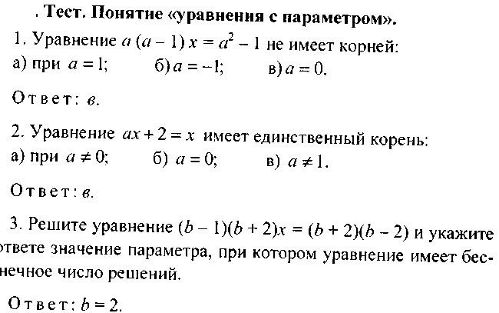
Согласно письму Департамента государственной политики в образовании Минобрнауки России от 04.03.2010г.№ 03 – 413 «О методических рекомендациях по реализации элективных курсов» итоговая аттестация проводится по итогам курса. Так как учебный курс составляет 34 часа, в соответствие с нормативными документами «Об использовании в работе инструктивно - методического письма по ведению классных журналов» оценивание проводится по полугодиям и по итогам года.

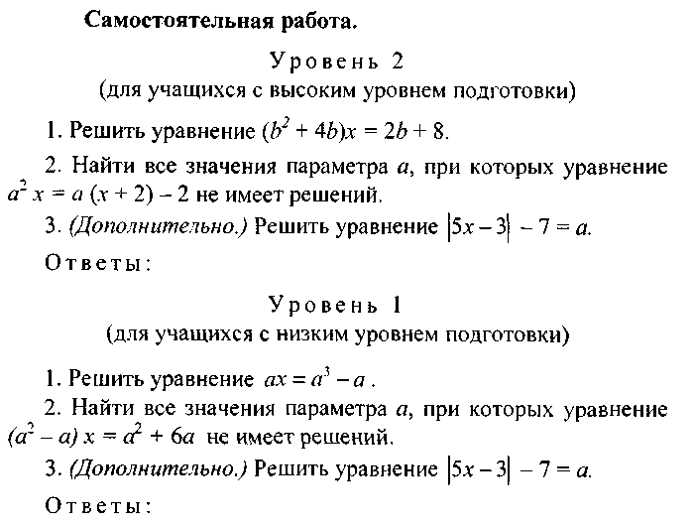
Самостоятельная работа по теме: « Решение линейных уравнений с параметром»

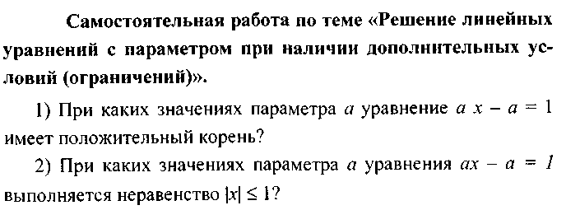

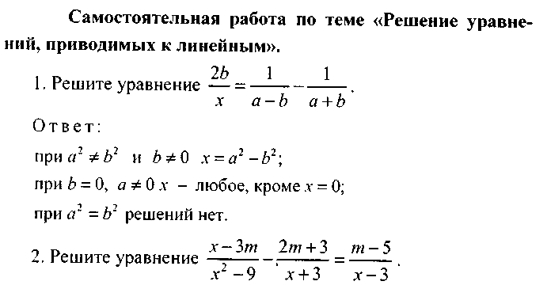

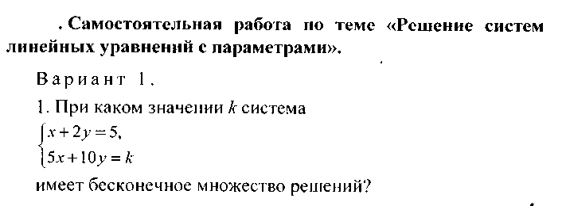

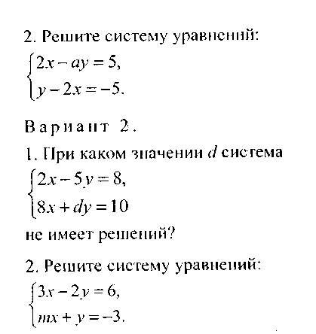

Контрольная работа №1 по теме «Линейные уравнения и системы линейных уравнений с параметрами»
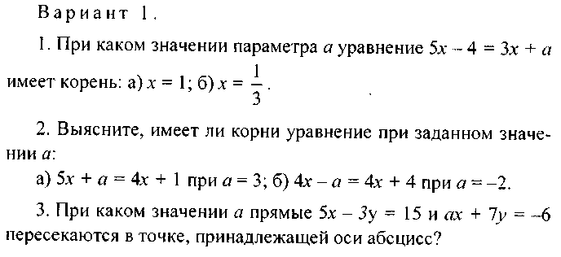

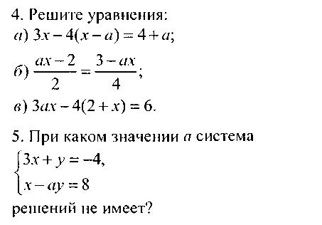

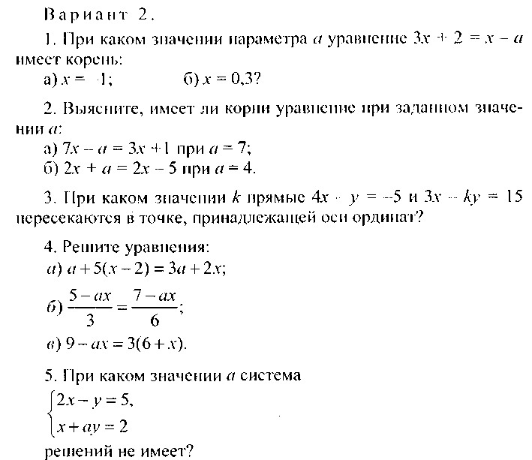

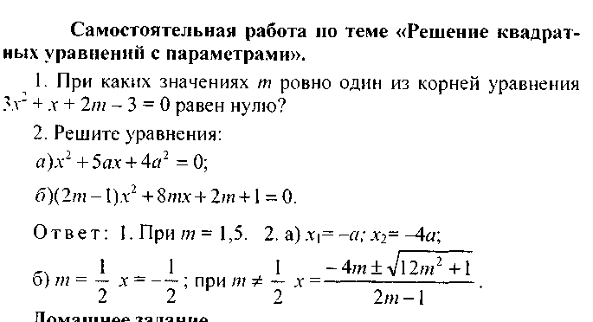

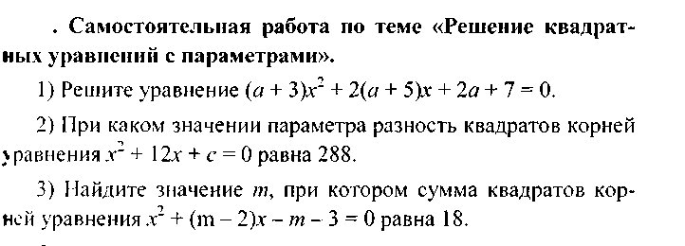

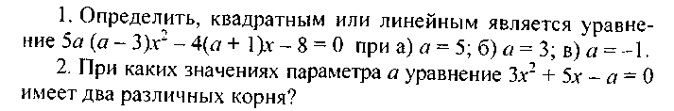
Контрольная работа №2 по теме «Квадратные уравнения с параметрами»

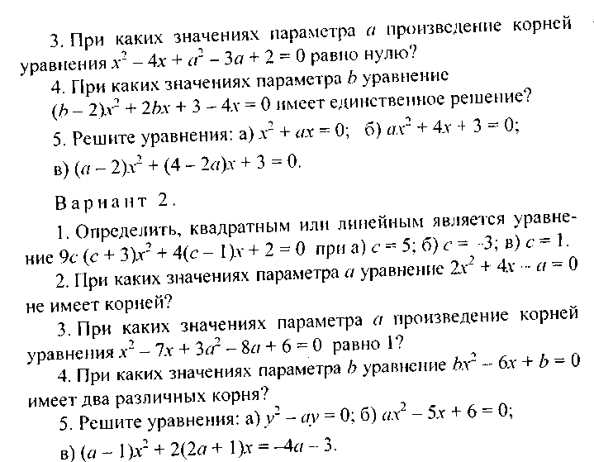

Самостоятельная работа по теме: «Решение неравенств методом интервалов»
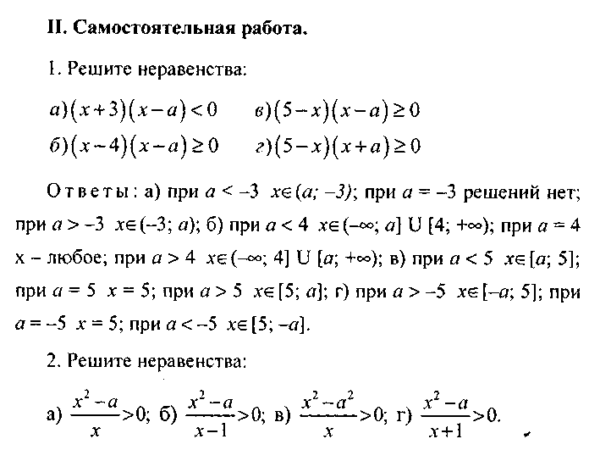

УЧЕБНО – МЕТОДИЧЕСКИЕ СРЕДСТВА ОБУЧЕНИЯ
- Айвазян Д.Ф. Математика. 10 – 11 классы. Решение уравнений и неравенств с параметрами: элективный курс / авт.-сост. Д.Ф. Айвазян. – Волгоград: Учитель, 2009.
- Горнштейн П.И., Полонский В.Б., Якир М.С. Задачи с параметрами. – М.: Илекса, Харьков: Гимназия, 2005.
- Мордкович А.Г. Решаем уравнения. – М.: Школа-Пресс, 1995.
- Дорофеев Г.В. Решение задач, содержащих параметры. Москва, Перспектива, 1990.
- Симонов А.Я. и др. Система тренировочных задач и упражнений по математике. Москва, Просвещение, 1991г
- Карасев В. Решение задач с параметрами. В. Карасев, Г. Левшина, И. Данченков // Математика. – 2005. №4. -с. 38-44.
- Окунев А.А. Графическое решение уравнений с параметрами Москва, Школа-Пресс, 1986.
8.Открытый банк заданий ЕГЭ http://mathege.ru

